EMEB JORNALISTA GRANDUQUE JOSÉ
ESTUDO EM CASA – DISTANCIAMENTO SOCIAL – COVID 19
ATIVIDADES DE INGLÊS – 7° ANO A, B e C – 2 AULAS
15ª SEMANA: DE 13/07/2020 a 17/07/2020
PROFº ALEXANDRE
PROFª RITA
Orientações:
Olá, alunos e alunas,
Exercice 1: copie a tabela em seu caderno;
Exercice 2: passe as frases do Inglês para o Português.
7º anos A e B, se tiver dúvidas fale com o Professor Alexandre
7º ano C, se tiver dúvida fale com a Professora Rita 99232 9983

1.Copy the table.
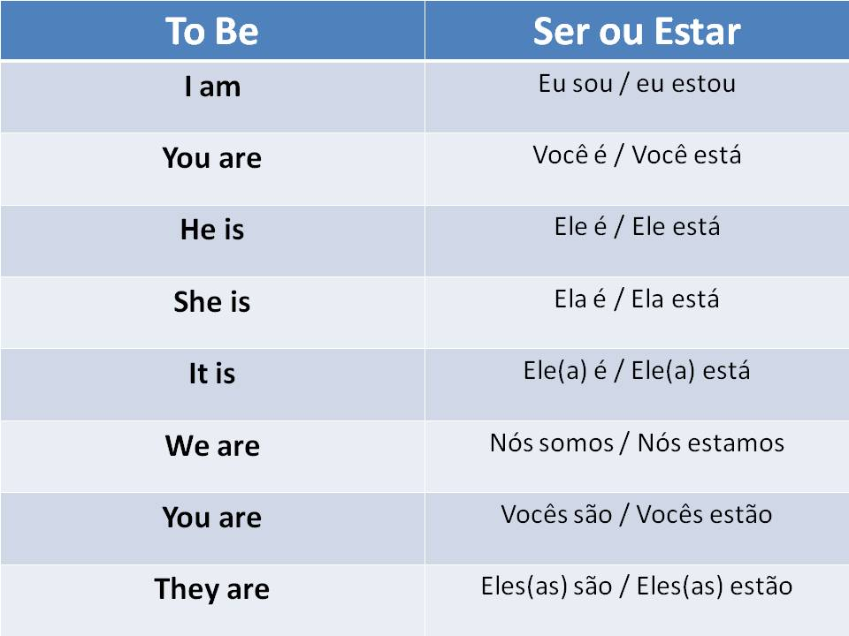

2.Write in portuguese:

- They are in hospital. They are doctors.

_________________________________________

- They are on the planet Jupiter. They are astronauts.

_________________________________________

- They are in the circus. They are artists.

_________________________________________

